Compte-rendu : Sortie du 07 Janvier 07

Première sortie de l’année…
Après avoir souhaité nos vœux respectifs à tous les présents, bisous aux filles !, tout le groupe (une vingtaine d’unités) est parti direction Les Dombes par Villefranche.
Une pluie fine assez inattendue, mais toujours une douceur, inquiétante…

Arrivés dans les Dombes, nous ‘traçons’ sous une allure assez tranquille.
Mouliner en groupe, çà fait partie des entraînements hivernaux et c’est vrai que c’est bien de ne pas mettre nos organismes trop à l’épreuve pour le moment, on aura tout le temps !
Une fois que les ‘costauds’ sont bridés, on peut rouler un peu cool…

Une crevaison de Jacky nous permet un petit arrêt, mais ce Jacky est reparti de plus belle.
Le groupe 2, avec qui on jouera au chat et à la souris toute la matinée, nous rattrape.

Gilbert, excellent !, est resté et a tenu avec nous…
Ceux qui ont peur du groupe 1 devraient profiter de ce début de saison sage pour parfaire la condition.
Sauf quand René est présent, parce qu’en ce moment, c’est René qui tire !! Il était absent en ce dimanche, j’espère qu’il n’a pas de soucis dû à sa chute de la semaine dernière…
Au retour, on assistera à la crevaison de Gilbert qui a pu rentrer en regonflant, mais aussi deux crevaisons de Alain Bastie, trois crevaisons en deux semaines… Change de pneus !

L’année a bien débuté, belle sortie groupée, à allure raisonnable.
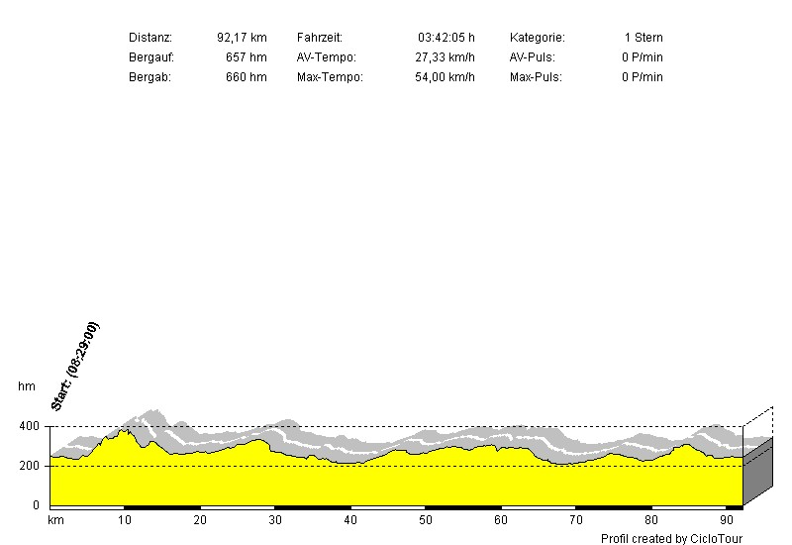

Votre reporter cyclo,

Serge NOEL
Profite pour vous souhaiter une BONNE ANNEE 2007

